**11 Полиморфизм**

Задание 1. Составить программу с одним родительским классом и двумя потомками. Потомки должны содержать виртуальные функции. Создать виртуальную функцию выдачи результатов расчета методов на экран монитора с указанием названий и полей, и их значений соответствующего объекта. Составить тестирующую программу с выдачей протокола на экран монитора. При этом создать объекты базового и производных типов, используя полиморфный контейнер - массив ссылок базового класса на объекты базового и производных классов (количество объектов >=5).

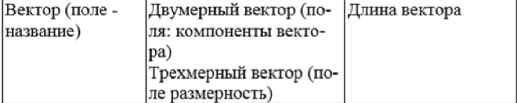

Рисунок 1.1 – Условие индивидуального задания

Листинг программы:

class Program

{

static void Main(string[] args)

{

DvyhMernVec dvyhMernVec = new DvyhMernVec();

TrehMernVec trehMernVec = new TrehMernVec();

int name = 0;

Console.WriteLine("Выберите вектор: \n1-двумерный \n2-трёхмерный");

name = Convert.ToInt32(Console.ReadLine());

switch (name)

{

case 1:

dvyhMernVec.Input(); dvyhMernVec.GetInfo();

break;

case 2:

trehMernVec.Input(); trehMernVec.GetInfo();

break;

}

}

}

class Vector

{

public string name;

public Vector()

{

this.name = null;

}

public virtual void Input()

{

Console.WriteLine("Введите название вектора");

name = Console.ReadLine();

}

public virtual void GetInfo()

{

Console.WriteLine($"Название {name}");

}

}

class DvyhMernVec : Vector

{

public int x, y;

public double res;

public DvyhMernVec()

{

this.x = 0;

this.y = 0;

}

public override void Input()

{

base.Input();

Console.Write("Введите координату x: ");

x = Convert.ToInt32(Console.ReadLine());

Console.Write("Введите координату y: ");

y = Convert.ToInt32(Console.ReadLine());

}

public virtual void VDvyhMernVe()

{

res = Math.Sqrt(x * x + y * y);

}

public override void GetInfo()

{

VDvyhMernVe();

Console.WriteLine($"Длина двумерного вектора: {res}");

}

}

class TrehMernVec : Vector

{

public int x, y, z;

public double res;

public TrehMernVec()

{

this.x = 0;

this.y = 0;

this.z = 0;

}

public override void Input()

{

base.Input();

Console.Write("Введите координату x: ");

x = Convert.ToInt32(Console.ReadLine());

Console.Write("Введите координату y: ");

y = Convert.ToInt32(Console.ReadLine());

Console.Write("Введите координату z: ");

z = Convert.ToInt32(Console.ReadLine());

}

public virtual void VTrehMernVe()

{

res = Math.Sqrt(x * x + y * y + z * z);

}

public override void GetInfo()

{

VTrehMernVe();

Console.WriteLine($"Длина трёхмерного вектора: {res}");

}

}

Таблица 1.1 – Входные и выходные данные

|  |  |
| --- | --- |
| Входные данные | Выходные данные |
| Выберите вектор:  1-двумерный  2-трехмерный  1  Введите название вектора  двумерный  Введите координату x: 3  Введите координату y: 2 | Длина двухмерного вектора: 3,605551275463989 |

Анализ результатов:

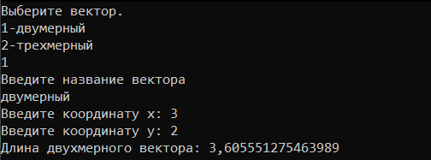

Рисунок 1.2 – Результат работы программы